Fog Carporte

Maj 2020



|  |  |
| --- | --- |
| **Datamatiker 2. Semester, Hold E, Gruppe 666** | |
| **Alexander Pihl**  *Email:* [cph-as509@cphbusiness.dk](mailto:cph-as509@cphbusiness.dk)  *Github:* <https://github.com/AlexanderPihl> | **Morten Rahbek**  *Email:* [*cph-mr462@cphbusiness.dk*](mailto:cph-mr462@cphbusiness.dk)  *Github:* [*https://github.com/amazingh0rse*](https://github.com/amazingh0rse) |
| **Mick Larsen**  *Email:* [*cph-ml616@cphbusiness.dk*](mailto:cph-ml616@cphbusiness.dk)  *Github:* [*https://github.com/MivleDK*](https://github.com/MivleDK) | **Per Kringelbach**  *Email:* [cph-pk171@cphbusiness.dk](mailto:cph-pk171@cphbusiness.dk)  *Github:* <https://github.com/cph-pk> |
| **Jean-Poul Leth-Møller**  *Email:* [*cph-jl360@cphbusiness.dk*](mailto:cph-jl360@cphbusiness.dk)  *Github:* [*https://github.com/Jean-Poul*](https://github.com/Jean-Poul) | |

**Indhold**

0. Projektformaliteter 4

1. Indledning 5

1.1. Baggrund 5

2. Krav 6

2.1 Virksomhedens håb for dette system 6

2.2 Arbejdsgange der skal IT-støttes 7

2.3 Teknologivalg 7

Programmering og syntaks 8

Frameworks og teknologier 8

Software 8

2.4 SCRUM Userstories 8

3 Diagrammer 14

3.1 ER Diagram 14

3.2 Navigationsdiagram 14

3.3 Klassediagram 16

3.4 Sekvensdiagram 17

4 Særlige forhold 18

5 Udvalgte kodeeksempler 23

5.1 Carport Calculation 23

5.2 Price Calculation 25

6 Status på implementation 26

7 Test (Husk word fil fra Jon her og indrag v-model) 28

8 Process 30

8.1 Arbejdsprocessen faktuelt 30

Sprint 1 30

Sprint 2: 30

Sprint 3: 31

Sprint 5: 32

8.2 Arbejdsprocessen reflekteret 32

9 Konklusion 32

10 Perspektivering 33

15 Appendix 34

15.1 User Stories 34

# 0. Projektformaliteter

|  |  |
| --- | --- |
| Produktets demovideo: | <https://youtu.be/1ygwSqIfdZ8> |
| Produktets website: | <http://134.209.243.195:8080/Fog/> |
| Projektets kildekode: | <https://github.com/Jean-Poul/Eksamensprojekt_Fog> |
| Projektets JavaDoc: | <https://jean-poul.github.io/Eksamensprojekt_Fog/> |

# 1. Indledning

Vi har fået stillede til opgave at kunne hjælpe virksomheden Johannes Fog med at udarbejde et IT-system, hvor man kan bestille en standard og byg selv carport. Vi har valgt at gøre det via et website, som har forbindelse til en dedikeret server med en database, så fog kan hente, gemme og ændre i deres data, samt danne sig et overblik over deres data. Fog skal kunne tage imod forespørgsler fra kunder, som en medarbejder, herefter kan se og rette i. Herfra kan der udarbejdes et acceptkriterie, som herefter kan ses af kunden. Vi har i vores gruppe haft fokus på, at som en kunde skal man selv kunne vælge mål, materielle, tagvinkel og skur med tilhørende mål. Vi har dog forholdt os til at højden er fastlagt på 2.10 meter. Alt bliver udregnet ud fra Fogs priser og der bliver også udregnet alt materielle, som skal bruges for at kunne konstruere sin carport. Mere om dette i afsnittet *arbejdsgange der skal IT-støttes*.

Fogs website skal være dynamisk og vil blive kodet ved hjælp af bl.a. HTML, CSS, Bootstrap, Java og SQL for til sidst at kunne afvikle det igennem en tomcat webcontainer. Mere om dette i afsnittet *teknologi valg*. Når der siges dynamisk, menes der, at man kan oprette, læse, opdatere og slette data fra en database (CRUD). Databasen normaliseres på 1, 2 og 3. normalform og vi forholder os ikke til 4 og 5 normalform i dette forløb.

Vi er blevet rådgivet til at skulle udvikle det endelige produkt ud fra en skabelon, som vi har fået tildelt. Denne skabelon bruger et design mønster kaldet MVC, som er et framework, der står for Model, View og Controller. Det bruges i programmering til at adskille ens kode, for at gøre det mere overskueligt og nemmere at vedligeholde. Det endelige produkt skal uploades og køre på en droplet hos udbyderen Digital Ocean. Vores kildekode er tilgængelig på GitHub, hvor vi med hjælp af javadocs har gjort det nemmere, at danne sig et overblik over projektets indhold.

Opgaven er opdelt i to dele med en administrator del og en kunde/bruger del. Johannes Fog ønsker en administrator side, hvor man skal kunne se en oversigt over alle forespørgsler og hvor en forespørgsel kan rettes og godkendes. Herudover kan en administrator rette i standardmål, samt priserne til materiellet.

## 1.1. Baggrund

Virksomheden Johannes Fog har fokus på selv byg og har derfor flere byggecentre, hvor kunder kan komme for at få rådgivning til deres egne bygge projekter. Fog står for kvalitets vare og udover deres byggecentre har de et boglig og designhus, hvor design vare er til udstilling for at kunne få inspiration og vejledning. Fog brander sig med at de har et stort udvalg med fokus på kvalitet og vælger kun produkter, som dækker kundens brugsbehov.

Kunder som ville gøre brug af websitet, ville kunne stille følgende krav:

* Som kunde kan jeg forespørge en carport med standardmål
* Som kunde kan jeg forespørge en carport med udvalgte mål
* Som kunde kan jeg tilføje et skur til min carport med udvalgte mål
* Som kunde kan jeg tilføje grader på mit tag
* Som kunde kan jeg selv vælge mit materiale
* Som kunde forventes der at få tilsendt status på ens forespørgsel
* Som kunde forventes der at Fog tilsender en oversigt af materiale
* Som kunde forventes der at Fog tilsender arbejdstegninger

# 2. Krav

De følgende to underemner har til formål at give et indblik i hvad virksomheden Johannes Fog forventer af deres nye IT-System, samt give et indblik i hvad deres nuværende system har af mangler. Derudover vil der blive vist hvilke user stories, vores gruppe har arbejdet med for at kunne nå i mål med vores produkt. User stories er opnået ved hjælp af møder med en product owner og ved hjælp af den agile udviklingsmetode kaldet SCRUM.

## 2.1 Virksomhedens håb for dette system

Håbet for virksomheden Johannes Fog er at kunne få opdateret deres IT-system, da deres nuværende system udviklet i 1999, hvilket må siges at være gammelt på nuværende tidspunkt og specielt indenfor IT-branchen, da alt bevæger sig meget hurtigt i denne verden. I det nuværende system er der endda ikke mulighed for at opdatere data, da personen som udviklede systemet dem ikke længere arbejde hos dem og udviklede det ikke med det i tankerne på daværende tidspunkt. Den tidligere ansat, som udviklede systemet, havde en virksomhed ved navnet Bergman IT-service, som må antages ikke at eksistere længer, da Fog ikke har haft mulighed for at opdatere deres software.

Som tidligere nævnt har Fog ikke mulighed for at kunne rette data i deres nuværende system. Det vil sige at man som Fog medarbejder, kun har mulighed for at kunne ændre i den samlede pris ved hjælp af en dækningsgrad. Der er ikke mulighed for at kunne ændre i materielle valg, mål eller antal. Oven i det er der fejl i den tekst, som fortæller en medarbejder, hvilke mål og materielle, som skal bruges til en kundes forespørgsel på en carport. Det skal dog siges at selvom der er fejl i teksten virker systemet stadig, som forventet, da medarbejderen kender til denne fejl.

Når en forespørgsel på en carport bliver sendt til Fog, som bliver modtaget via email, skal en medarbejder selv ind og genindtaste forespørgslens mål for at kunne generere en stykliste og arbejdstegning til kunden. Herfra kan Fog tage stilling til om det er realistiske mål kunden forespørger og om det er noget kunden selv, har mulighed for at bygge. Da visse kunder ikke selv har mulighed/potentiale til for at bygge deres egen carport, så har Fog kontakt til flere tømrer, som har været med til at bygge disse carporte i mange år, så en kostpris kan hurtigt udregnes på grund af deres erfaringer.

Ved at gøre brug af vores IT-system ville Fog få en opdatering af deres system, samt få indfriet deres forventninger i form af en optimering af deres nuværende proces og håndtering af salg af deres carporte.

Vores system tilbyder muligheden for at en kunde ikke har mulighed for at vælge urealistiske mål, da vi har indsat kriterier for diverse valg af mål, en kunde kan foretage sig ved deres forespørgsel. Derudover skal man ikke genindtaste en kundes forespørgsel for at få udregnet en stykliste med pris, samlet pris og arbejdstegninger, da systemet tager sig af alle disse ting lige så snart en kunde sender sin forespørgsel.

Til sidst skal der kort nævnes, at en medarbejder har mulighed for at rette i alt det data der høre til en forespørgsel, da vores system har fuldt adgang til en database, hvor man kan ændre i alt data, men man skal dog have de rigtige rettigheder og adgang, så det er kun tilegnet en administrator af systemet. Meget mere om alt dette i afsnittet *arbejdsgange der skal IT-støttes*.

## 2.2 Arbejdsgange der skal IT-støttes

Før vores IT-system blev udarbejdet for Johannes Fog var en bruger af systemet nød til at fysisk være til stede på lokationen af det installeret software, da det hele blev kørt lokalt. Derudover havde bruger af systemet ikke mulighed for at kunne rette i information vedrørende deres udvalg som en kunde havde forespurgt og man kunne tilmed ikke rette i det udvalg Fog selv havde til rådighed i form af materielle, længde og antal. Pris havde en medarbejde selv mulighed for at tilrette, men der nævnes ikke om man havde mulighed for at rette i materielle priser. Kun at man kan rette i total prisen ved at ændre på dækningsgraden. Dette gjorde det meget statiks og derved var der ikke mange muligheder for at rette en eventuel fejl i ordren eller i systemets indhold. Ved udregninger af materielle, som f.eks. antal af stolper og spær tog Fogs system udgangspunkt i forældet tabel. Det var stadigt sikkert, efter Fogs menings, da deres udregninger af mål var foretaget med ”livrem og seler”. Til sidst skal det nævnes at de ikke havde mulighed for at kunne sende en status på en forespørgsel. Det vil sige at systemet ikke automatisk fik tilsendt en mail til en kunde angående deres forespørgsel på en ordre, eventuelle rettelser og tilbud, som Fog ville kunne give til kunden. Alt dette blev udført via et opkald.

Efter udviklingen af det vores system skal man ikke længere være fysisk til stede, hvor systemets software er installeret, for at kunne ændre i systemet. Alt foregår ved hjælp af en dedikeret server og behøver ikke software installeret lokalt. Alt en bruger af systemet har brug for er en forbindelse til internettet. Herudover er der mulighed for at kunne ændre i mål, materialevalg, materiale pris(stykliste), total pris og status på en forespørgsel, samt lave ændringer til det udvalg, som Fog vil kunne udbyde for en kunde.

## 2.3 Teknologivalg

Vores Projekt er programmeret i Java under et Maven framework. Alle i teamet har gjort brug af Windows OS.

Vores program tager udgangspunkt i model-view-controller, som er et software design mønster, der er til for at opdele ens kode i tre elementer. Model er til for at gemme data, som skal fremvises ellers behandles. View er til for at fremvise et output, hvilket gøres på vores jsp sider. Controller opfanger et HTTP request og sender et HTTP response tilbage.

Vi har fået tildelt en skabelon, som vi skulle forholde os til og bruge som rygraden af vores projekt. Her er de mest essentielle klasser Command, FrontController og brugen af Servlets. Command opretter en instans af et HashMap. Kendetegnet ved et HashMap er at det indeholder en nøgle og en værdi. Det er igennem denne funktion vi gemmer en reference til vores java klasser og kan derfor lave en instans af de ”rigtige” klasser. FrontController klassen er til for at lave en instans af Command og til at sende programmet videre til en jsp side, som er givet i form af et request fra en bruger. Sidst men ikke mindst gør vi brug af HTTPServletRequest og HTTPServletResponse, som nedarver fra Servlet klassen. Dette gøres fordi vi arbejder med et request fra en bruger, hvorefter der tilsvarende sendes et response tilbage. Alt dette kan bruges da vi bruger et webapplikationsframework, som i vores tilfælde hedder tomcat.

Hele projektet er versionsstyret med git bash som bindeled til Github. ”Milepæle” er fusioneret til en Master-branch imens løbende udvikling er styret på en Production-branch.

Der er desuden udarbejdet en omfattende dokumentation i javadocs, som kan ses på projektets github side.

Følgende teknologier er blevet anvendt for at kunne udarbejde projektet og holde kommunikationen intakt i vores gruppe.

|  |  |  |
| --- | --- | --- |
| Programmering og syntaks  * CSS3 * JSP * HTML5 * Java - 1.8.0_251 * Javascript (ECMAScript 2015) * MySQL - 8.0.18 * PlantUML | Frameworks og teknologier  * Apache Tomcat - 9.0.31 * Bootstrap - 4.3.1 * JavaE Web API - 7.0 * JSTL - 1.2 * JUnit - 4.12 * Maven compiler plugin - 3.1 * Maven dependency plugin - 2.6 * Maven war plugin - 2.3 * MySQL Connector Java - 8.0.19 | Software  * Adobe XD - 29.0.32 * Discord - 0.0.306 * Draw.io - 11.3.0 * FileZilla Client - 3.48.1 * Firefox - 76.0.1 * Git bash - 3.0.2 * Google Chrome - 81.0.4044.138 * IntelliJ IDEA (IDE) - 2020.1.1 * MySQL Workbench - 8.0.18 * Photoshop - 20.0.7 * PuTTY - 0.73 * Ubuntu OS 19.10 * Windows 10 OS Build 18362.836 * winRAR - 5.80.0 * Word for Microsoft 365 * Zoom - 5.0.2 |

## 2.4 SCRUM Userstories

Scrum er, som nævnt i introen af dette kapitel, en agil udviklingsmetode, der har stor fokus på ledelsen af projektet. Strukturen i scrum består i af at først har man et product backlog meeting med sin product owner, sprint meeting med sit team, daily meeting med sit team, sprint review meeting med sit team for så at afslutte hele ens forløb med retrospective meeting. Mere om dette i afsnit *12 Process.*

Under vores forløb har vi haft fokus på følgende user stories, fra vores product backlog, som er blevet godkendt af en product owner, der var tilknyttet vores gruppe. *Se* afsnittet *14 Appendix* for at få et overblik over alle vores user stories og de tilhørende tasks.

**1 Sprint**

#21 Kunde: Forespørgsel på spec. carport (basic)

#22 Kunde: Forespørgsel på spec. carport (basic m. tag)

#23 Kunde: Forespørgsel på spec. carport (basic, tag + skur)

#34 Kunde: Forespørgsel på materialetyper

**2 Sprint**

#5 Fog: Se forespørgsler

#15 Fog: Generering af tegning

**3 Sprint**

#80 Dynamisk view a SVG

#82 Fog: Se forespørgsel

#8 Fog: Slette forespørgsler

#14 Validering af spec. løsninger

#109 Kunde: Kvittering ved forespørgsel

**4 Sprint**

#11 Fog: Administrering af varekatalog

#7 Fog: spec. carport (Redigering)

**5 Sprint**

#171 Slutspurt

#6 Fog: spec. carporte (Modtaget tilbud)

#148 Fog: CRUD

#59 Fog: beregning af pris

Af de user-stories der er aftalt med product-owneren, har vi valgt at fremhæve og beskrive fire af dem, der hver især dækker en vigtig funktion i programmet.

Der er valgt følgende userstories:

* **#21 Kunde: Forespørgsel på spec. carport (basic)**
* **#15 Fog: Generering af tegning**
* **#11 Fog: Administrering af varekatalog**
* **#7 Fog: spec. carport (Redigering)**

#21 Dækker over at kunden skal kunne lave en forespørgsel på en carport i specialmål.

#15 Dækker over at der skal genereres dynamiske tegninger til en forespørgsel.

#11 Dækker over at Fog skal kunne ændre og opdatere deres varekatalog.

#7 Dækker over at Fog skal kunne redigerere en ekisterende forespørgsel, således at fejl og mangler kan ændres.

Resten af vores userstories kan ses i backloggen i appendix #.

**#21 Kunde: Forespørgsel på spec. carport (basic)**

*Som kunde*

Vil jeg kunne forespørge på en carport i specialmål (L,H,B) med standard tag, u. skur

Således at jeg kan modtage et tilbud på samme.

Accept kriterier:

Kunden skal kunne angive udvalgte mål til længde, højde, bredde samt vælge flat tag og fravælge skur.

Estimat:

Back end: L

How-to:

Home -> Bestil -> Byg Selv -> Indtast dine mål

Fra forsiden klikkes der på ”Bestil” i navigationsbaren i toppen så man lander på ”vælg carport” siden.

Derefter trykkes der på ”Byg selv” i højre kolonne nederst. Hvorefter man lander på byg selv siden.

Her kan man angive alle målene til sin carport, tag og skur samt sende forespørgslen afsted til fog.

**Tasks**

#30 Krav til dimensionering skal implementeres (Antal søjler, dimensioner mm)

#54 Kundeforspørgsels <select> skal populeres med korrekt data

*Vælg tag*

*1 - valg tagtype: fladt / rejst*

*2 - hvis fladt = kun ét slags tag*

*3 - hvis rejst = vælg hældning*

*4 - hvis rejst = vælg beklædning*

#39 Design konverteres til kode

*Mockup skal omdannes til .jsp*

#27 Database: E/R Diagram

*Der skal laves et E/R diagram over vores database*

#51 Beregning af lægter

*CarporpCalculation skal kunne beregne antallet af lægter og afstand*

#48 Database: Queries til tabelopslag på raft length/spacing/dimension

*Database queries til tabelopslag skal laves i datamapper*

#24 Opsætning af command-pattern skabelon og klargøring på git med MASTER og PRODUCTION branch

#26 Design: Hjemmeside design til index og customerpage

*Index skal laves og customerpage skal kunne håndtere bestillinger*

#37 Database og program skal forbindes (Med standard credentials)

*Connetor klassen & datamapper skal ordnes så der kan oprettes forbindelse til databasen*

#28 Domæne model (.uml)

*Første udkast af domæne modellen skal laves*

#29 Opstart på klasse diagram

Første udkast af klasse diagram skal laves

**#15 Fog: Generering af tegning**

*Som Fog-medarbejder*

Vil jeg kunne generere en tegning på kundens forespørgsel  
således, at jeg kan visualisere løsningen for kunden

Accept kriterier:

Dynamiske tegninger af kundens forespørgsler skal kunne generes og vises

Estimat:

Front end: L

Back end: XL

How-to:

Home -> Log Ind -> Log ind -> Åben -> Se tegning og stykliste

Fra forsiden trykkes der på Log ind i øverste højre hjørne. Derefter indtastes admin bruger info

Brugernavn: admin

Kodeord: 1234

og der trykkes på log ind.

Herefter trykkes der på ”åben” ud for en forespørgsel i højre side. Nederst på forespørgsel siden trykkes der på ”se tegning og stykliste”. Hvorefter de dynamiske tegninger ses nederst på siden

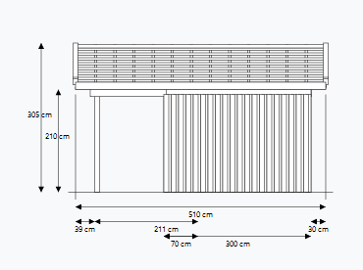 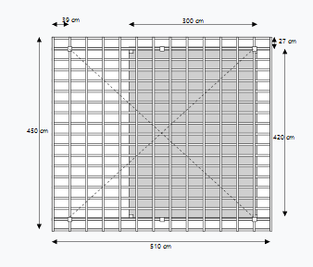

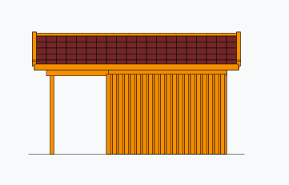 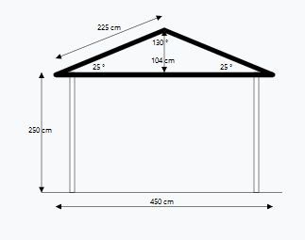

Tasks

#66 SVG tegning forfra

*Der skal laves en dynamisk SVG tegning af carporten set forfra med mål og vinkler*

#64 SVG oppe fra

*Der skal laves en dynamisk SVG tegning set oppe fra med mål*

#63 SVG mål

*SVG klasserne skal kunne modtage mål fra carportcalculation*

#67 SVG tegning fra siden

*Der skal laves en dynamisk SVG tegning set fra siden med tag med mål*

#69 xd design til SVG landing page

*Der skal laves et design til den side der viser alle SVG tegningerne*

#56 Hente data fra database (dimensioner tabel) til program

*Der skal laves database queries til at hente forespørgsels data*

**#11 Fog: Administrering af varekatalog**

*Som Fog-medarbejder*  
Vil jeg kunne opdatere varer og priser i mit produktudvalg  
således, at varekataloget altid er up-to-date

Accept kriterier:

Vareliste og priser skal kunne opdateres

Estimat:

Front end: M

Back end: XL

Home -> Log Ind -> Log ind -> Admin -> Vareliste

Fra forsiden trykkes der på Log ind i øverste højre hjørne. Derefter indtastes admin bruger info

Brugernavn: admin

Kodeord: 1234

og der trykkes på log ind.

Herefter trykkes der på admin i navigationsbaren og derefter på Vareliste.

Der vises derefter en liste over alle varer samt priser i produktudvalget.

Trykker man på ret kan man opdatere alt på den enkelte vare

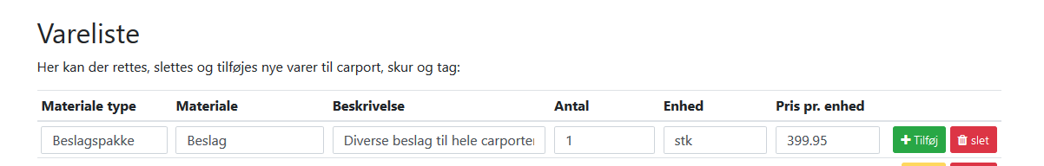

Tasks

#113 Opdater: material, description, quantity, unit, price_per_unit

*Som fog medarbejder skal jeg kunne opdatere en vare for at kunne rette i eventuelle fejl*

#128Fog: Fremvisning af pris

*Som fog medarbejde skal jeg kunne se en samlet pris for at kunne redegøre/redigere i den*

#129 SVG view dynamisk af forespørgsel

*Som for medarbejder skal jeg kunne se et billede af en forespørgsel*

**#7 Fog: spec. carport (Redigering)**

*Som Fog-medarbejder*  
Vil jeg kunne redigere i en kundeforespørgsel således, at en kundens rettelser bliver tilføjet

Accept kriterier:

Carportens mål, vinkler og valgmuligheder skal kunne ændres på den individuelle forespørgsel

Estimat:

Front end: L

Back end: XL

How-to:

Home -> Log Ind -> Log ind -> Åben -> Se tegning og stykliste

Fra forsiden trykkes der på Log ind i øverste højre hjørne. Derefter indtastes admin bruger info

Brugernavn: admin

Kodeord: 1234

og der trykkes på log ind.

Herefter trykkes der på ”åben” ud for en forespørgsel i højre side.

På forespørgsel siden kan man derefter opdatere kundens valg af mål, materier samt info.

Derefter kan man nederst på forespørgsel siden trykke på ”se tegning og stykliste”. Hvorefter man også kan opdatere styklisten.

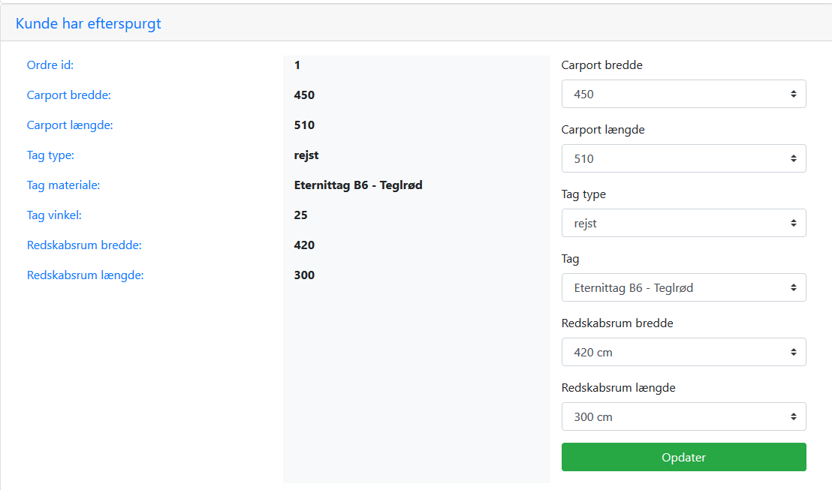 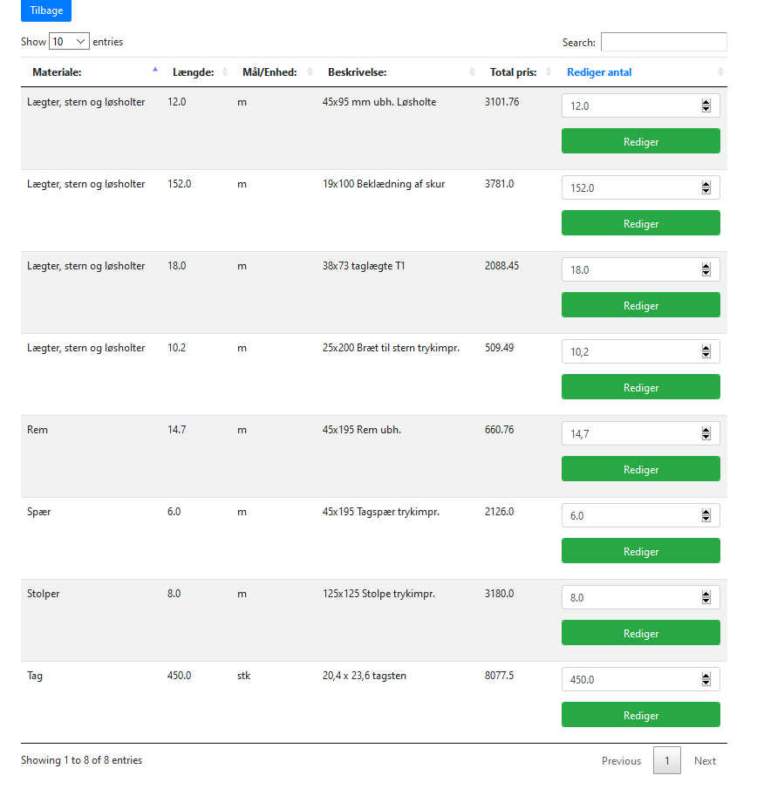

Tasks

#140 Select option værdier

*Dropdown menuer skal have værdier*

#137 Fog: Opdatering af stykliste mål

*Stykliste siden skal kunne redigere i mål og antal af varer*

#114 redigere mål på en forespørgsel

*Forespørgselsiden skal kunne redigere i mål og valg i en forespørgsel og sende dem videre til datamapper*

#138 Fog: Opdatering af stykliste antal fra orderline id

*Databasequery skal laves for at opdatere mål udfra orderline id*

# 3 Diagrammer

## 3.1 ER Diagram

Databasen er designet med tabeller og relationer som overholder 3. normalform. Vores databasetabeller er delt op i to. En relations tabel og en del løse tabeller der indeholder forskellige måleenheder til brug for udregning af carport. Et billede, der indeholder skærmbillede

Det er ikke alle tabellerne der overholder 3. normalform. I selve `orders`- tabellen har vi valgt at indsætte værdierne fra `measurement_units`, `roof` og `roof_pitch` som derfor vil give redundans. Grunden til at vælge denne metode er for at gemme kundens historik. Så hvis Fog retter eller sletter et felt i en af tabellerne, `measurement_units`, `roof` eller `roof_pitch` vil ændringerne ikke indvirke på kundens valg. En anden grund vil være, at en fuldt normaliseret database kunne medføre at selv de mest simple udtræk skal ske over mange joins, hvilket ofte vil være langsommere at eksekvere, end en tabel som ikke overholder alle normalformer. Hvis `orders`- tabellen skulle være uden redundans, vil man være nødt til at joine 9 tabeller og ikke kun 3 for hver gang, der skal trækkes data ud. Man vil også være nødt til at enten skille `measurement_units`- tabellen i fire, en til hver måleenhed, eller lave en tabel der linker mellem `orders` -og `measurement_units`- tabellen.

Tabellerne `user_proposition` og `orders` er sat op som 1-mange relation, men bliver i vores system kun brugt som 1-1 relation. Grunden til at det kun bliver brugt som 1-1 relation er at en kunde forespørgsel er unik og bliver ikke genbrugt. Man vil i vores tilfælde sagtens kunne slå begge tabeller sammen, men vælger her at separere informationerne, så kundens personlige data som navn, adresse, telefonnummer etc. Ikke blandes med de tekniske data fra kundens indtastning. Hvis Fog på et tidspunkt vælger at bruge kundeoplysningerne til at oprette en bruger, vil det hermed være muligt at tilknytte flere ordre til `user_proposition` tabellen.

Den eneste tabel som ikke har et automatisk generet ID er `cities`- tabellen. Det var meningen at den skulle bruges i I `user_proposition`- tabellen, men Fog har dog valgt at postnummer og by skal være et frit skrivefelt og ikke separeres i to felter. Vi har dog tilføjet tabellen `cities`, som indeholder alle danske postnumre med dertil hørende bynavne. Hvis Fog senere hen vælger at tilføje en mere dynamisk indtastning af postnummer og bynavn, er databasen klar.

Alle tabellerne i databasen har en PRIMARY KEY som er auto increment, for nær `cities`- tabellen. Ved at bruge auto increment skaber man en unique nøgle for hver række i den enkelte tabel. Denne nøgle kan hermed bruges til at ændre, slette eller få vist en specifik række i tabellen. I vores relations tabel er der FOREIGN KEYs der refererer til PRIMARY KEYs. FOREIGN KEYs tillader krydshenvisende relaterede data på tværs af tabeller, og ved brug af CONSTRAINT, holde de relaterede data konsistente.

Da data i `user_proposition`, `orders` og `orderline` refererer til hinanden er der tilføjet ON DELETE CASCADE og ON UPDATE CASCADE. Det vil sige at alle FOREIGN KEYs der referer til slettede også skal slettes eller alle FOREIGN KEYs der referer til ændrede skal ændres. Hvis f.eks. en Fog medarbejder sletter en kunde forespørgsel fra `user_proposition`- tabellen, slettes også den tilhørende ordre i `orders`- tabellen og alle ordrelinjer i `orderline`- tabellen.

Tabellen `item_list` har også en relation til `orderline`- tabellen, men her skal der hverken slettes eller ændres hvis f.eks. en kunde forespørgsel bliver slettet. For at undgå at der ændres eller slettes i `item_list`- tabellen tilføjer vi ON DELETE RESTRICT og ON UPDATE RESTRICT.

På denne måde bliver det let at ændre og slette i tabellerne, da man kun behøver en query i stedet for tre.

## 3.2 Navigationsdiagram

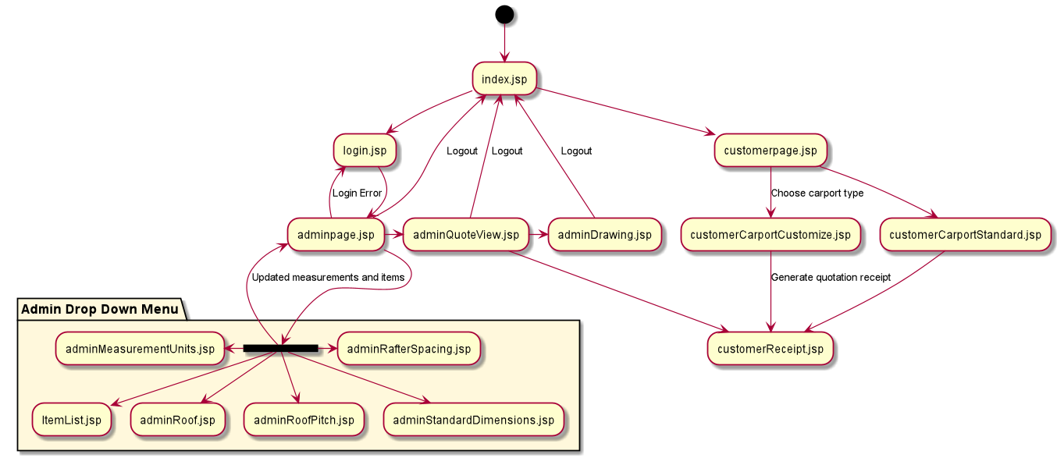

Ovenstående diagram afspejler navigationen gennem Fogs hjemmeside, som enten kunde eller Fog medarbejder. Dette er beskrevet for at få en bedre forståelse af brugeroplevelsen på siden.

Brugeren starter på velkomstsiden index.jsp hvor der vises en navigation bar i toppen af siden. I denne navigation bar er det muligt for brugeren at trykke Home, Bestil eller Log ind. Trykker brugeren Home bliver siden redirected til velkomstsiden igen og fungere på samme måde på samtlige jsp sider.

Er brugeren en kunde har brugeren mulighed for at trykke på Bestil i navigationsbaren og sendes derved hen til customer.jsp hvor der er følgende to valgmuligheder. Den ene er “Bestil - pr. stk. 23.998,-” (customerCarportStandard.jsp) hvor det er tiltænkt at kunden skal kunne bestille carporte på standardmål. Denne mulighed er dog ikke implementeret da product owner ikke ønskede dette på nuværende tidspunkt.

Klikker brugeren derimod på “Byg selv” (customerCarportCustomize) sendes brugeren en til en side hvor det gør det muligt for brugeren at bestille en carport med specielmål samt tagtype- og farve. Efter kunden har tastes alle mål, valg, oplysninger og bemærkninger har kunden mulighed for at trykke på send. Derved sendes kunden hen til en kvitteringsside (customerReceipt.jsp) hvor kunden modtager en kvittering på at deres forespørgelse er gennemført. Denne kvittering kan også printes hvis kunden vil det.

Går vi tilbage til udgangspunket index.jsp og lader nu en Fog medarbejder logge ind på hjemmesiden, bliver Fog medarbejderen sendt hen til adminpage.jsp hvor der gives en række valgmuligheder. Navigationsbaren ændre sig og indeholder nu Forespørgelse Oversigt samt en drop down menu. Hvis Fog medarbejderen vil kigge, rette eller slette en bestemt forespørgelse kan han trykke på knapperne “Åben” for at se og rette eller Fjern for at fjerne en forespørgelse.

Trykker Fog medarbejderen på “Åben”, sendes medarbejderen hen til adminQuoteView.jsp hvor der kan rettes og slettes i de informationer kunden har indtastet. Derudover har Fog medarbejderen også mulighed for at trykke på knappen “Se tegning & stykliste”, som viser tegningen af den pågældenden carport. Her sendes medarbejderen hen til adminDrawing.jsp hvor tegningerne og stykliste bliver genereret og vist.

Hvis Fog medarbejderen vil se samme kvittering som kunden kan han/hun trykke på “Se tilbud” og bliver dermed sendt til customerReceipt.jsp.

Til sidst har Fog medarbejderen mulighed for at gøre brug af drop down menuen hvor der kan rettes følgende ting: Måleenheder (adminMeasurementUnits.jsp), Vareliste (ItemList.jsp), Rafterafstand (adminRafterSpacing.jsp), Tagbeklædning (adminRoof.jsp), Taghældning (adminRoofPitch) og Standardmål (adminStandardDimensions.jsp).

## 3.3 Klassediagram

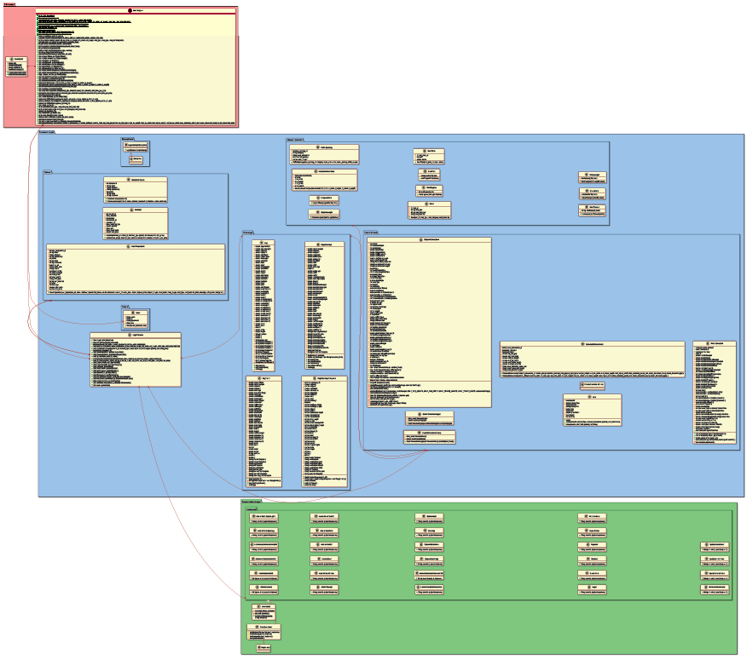

Figur 1 - Klassediagram (Se bilag)

Klassediagrammet er taget med i rapporten for at skabe et overblik over systemets klasser, alle deres metoder og packages. Klassediagrammet er blevet udarbejdet i plantUML og er vedlagt som bilag.

Klasserne er inddelt i forskellige packages i forskellige lag af systemet. Grunden til at vi har inddelt i underpackages inde i de 3 lag (DBAAccess, FunctionLayer & PresentationLayer) af command pattern skabelonen, er for at skabe en struktureret, overskuelig opbygning og læsning af koden. Koden er som sagt designet efter en command patteren designskabelon der gør brug af *servlets*, *frontcontroller* samt en *command* klasse. Dette er visualiseret ved hjælp af et klassediagram. Dette ses blandt andet ved de røde pile på klassediagrammet, der binder de enkelte klasser sammen og viser deres afhængighed af hinanden.

## 3.4 Sekvensdiagram

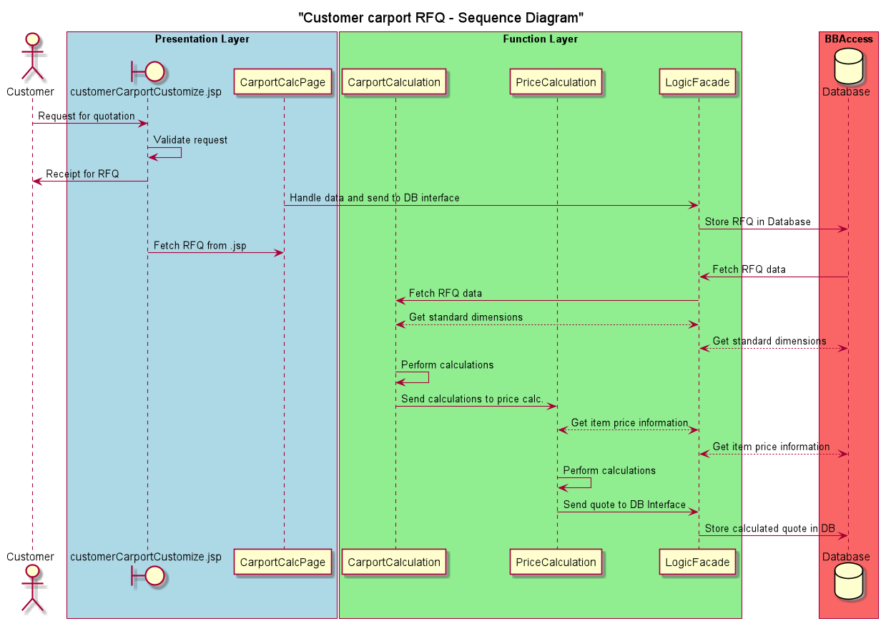

Figur 2 - Sekvensdiagram - RFQ

I ovenstående sekvensdiagram er kundeforespørgselsprocessen (RFQ – Request for quotation) illustreret.

Diagrammet beskriver trin-for-trin, hvad der sker når kunden lægger en forespørgsel.

1. *Request for quotation*: Kunden opretter forespørgslen
2. *Validate request*: jQuery script på siden validerer kundens indtastning.
3. *Receipt for RFQ*: Kunden modtager en kvittering for hans forespørgsel
4. *Fetch RFQ from .jsp*: Klassen CarportCalcPage henter de indtastede data fra formularen på .jsp siden.
5. *Handle data and send to DB interface*: Klassen sender kundens forespørgselskriterier til LogicFacade, som håndterer data imellem databasen og resten af klasserne.
6. *Store RFQ in Database*: LogicFacade gemmer forespørgslen i databasen.
7. *Fetch RFQ data*: Henter RFQ data fra igennem logicfacade til CarportCalculation klassen
8. *Get standard dimensions:* Udveksler løbende data mellem databasen, igennem logicfacade, for at foretage beregninger.
9. *Perform Calculations*: Udregninger samtlige mål og antal emner til carporten.
10. *Send calculations to price calc:* Sender udregninger til PriceCalculator
11. *Get item price information:* Henter aktuelle priser på samtlige varer igennem logicfacade
12. *Perform calculations*: Udregner prisen for den samlede carport
13. *Send quote to DB interface*: Sender udregningen til LogicFacade
14. *Store calculated quote in DB:* Gemmer den samlede pris inkl. stykliste i databasen

# 4 Særlige forhold

## 4.1 Carport kalkulationen

Gruppen har fra starten arbejdet med følgende forudsætning for øje:

*”Vi vil ikke levere mindre funktionalitet, end Fog har i dag”.*

Derfor blev det tidligt besluttet, at komme så tæt på de rigtige (Og direkte anvendelige) beregninger fra start. Dette medførte et forholdsvis stort research-arbejde og mundede ud i konkrete udregninger programmet skal foretage når carporten skal beregnes. Gevinsten heraf er at alle generede SVG-tegninger er dynamiske, ligesom størstedelen af carportens dimensioner og stykliste tager højde for statikberegninger samt brugerens ønsker.

Figur 3 - Noter og brainstorming ifbm. udregninger

De få ting som ikke er dynamiske er baseret på realistiske antagelser fra Fog’s eget produktkatalog. Det drejer sig bl.a. om størrelser på forskellige tagsten og trapezplader. Disse er undladt da andre beregninger og opgaver blev prioriteret frem for disse.

For Carport kalkulationen dokumenteres udregningerne samt et eksempel derfor, i dette afsnit. Udvalgte sektioner af den tilhørende, funktionelle kode vil blive gennemgået i afsnit omkring udvalgte kodeeksempler.

**Om dimensionering**

Når man bygger en carport skal de bærende søjler samt tagspærene dimensioneres. Parameteret for dimensionering udgøres af tagkonstruktionens vægt, ofte regnet i kilo newton [kN].

En tommelfingerregel[1] siger at:

* Et let tag vejer maks. 25 kg / m2
* Et tungt tag vejer maks. 45 kg / m2

Typen af tagkonstruktionen falder derfor indenfor kategorien ”Let” eller ”Tung”.

For Fogs udbudsmateriale er tilfældet typisk, at en carport med ”Rejst” tag falder i kategorien ”Tung” og at en carport med et fladt tag falder i kategorien ”Let”.

Dimensionering af søjler

Afhængigt af, om taget er let eller tungt anvender man desuden forskellige søjler og spær dimensioner.

For søjler kan man slå op i en dimensioneringstabel[2] for at finde passende dimensioner til sit byggeprojekt.

Til dette projekt anvendes følgende søjler:

* Til let tag: 100x100x25000 mm
* Til tungt tag: 125x125x25000 mm

Alle søjler er 2,5 m høje, nøjagtigt ligesom fogs udbud. Søjlernes dimension betyder desuden, at de er dimensioneret til hhv. let og tungt tag, inkl. en sikkerhedstolerance.

Standardstørrelserne Fog udbyder er magen til de størrelser programmet kalkulerer med. Det betyder at en Carport ikke kan blive større end maksimalt 750 x 780 cm – Denne størrelse kan med de, dimensionerede søjler understøttes af fire stolper. Af samme grund er programmet bygget op således, at en carport altid vil bestå af fire søjler medmindre, at kunden har tilvalgt skur – I så fald vil carporten bestå af otte søjler.

Dimensionering af spær

At dimensionere spær er en proces der kræver flere trin.

Afhængigt af tages hældning udregnes spærets længde vha. simpel trigonometri, som afhænger af kundens specifikationer. Disse udregninger resulterer i en spærlængde. Spærafstanden skal herefter beregnes for at sikre et holdbart tag. Til dette ganges spærets længde med en hældningsfaktor hvorefter resultatet af dette anvendes til at slå op i en tabel som både angiver den nøvendige spærafstand samt spærets dimensioner. Heri skal den korteste spærafstand vælges, uden at være lavere tabelopslaget. Et eksempel på anvendelsen af tabellerne findes sidst i dette afsnit.

De tre tabeller[3] er angivet nedenfor:

|  |  |  |  |  |  |
| --- | --- | --- | --- | --- | --- |
|  | **Spærafstand ved spærvidde (Let tagkonstruktion)** | | | | |
| **Bjælkedimension i mm** | **0,4 m** | **0,6 m** | **0,8 m** | **1,0 m** | **1,2 m** |
| 45 x 120 | 2,81 | 2,48 | 2,26 | 2,10 | 1,98 |
| 45 x 195 | 4,52 | 4,02 | 3,68 | 3,44 | 3,24 |

|  |  |  |  |  |  |
| --- | --- | --- | --- | --- | --- |
|  | **Spærafstand ved spærvidde (Tung tagkonstruktion)** | | | | |
| **Bjælkedimension i mm** | **0,4 m** | **0,6 m** | **0,8 m** | **1,0 m** | **1,2 m** |
| 45 x 120 | 2,43 | 2,13 | 1,93 | 1,79 | 1,68 |
| 45 x 195 | 3,94 | 3,48 | 3,18 | 2,95 | 2,78 |

|  |  |  |  |  |  |  |  |
| --- | --- | --- | --- | --- | --- | --- | --- |
| **Gangefaktor for spærafstand** | | | | | | | |
| **Hældning** | **<=15°** | **20°** | **25°** | **30°** | **35°** | **40°** | **45°** |
| Faktor | 1 | 0,97 | 0,94 | 0,89 | 0,84 | 0,79 | 0,72 |

Med antallet af spær og søjler, er de mest komplicerede udregninger nu foretaget, og programmet kan udregne resten. Specifikt udregner programmet følgende:

|  |  |  |  |
| --- | --- | --- | --- |
| **Vare**  (Vareteksten er simplificeret) | **Udregningsmetode**  **(Dimensioner)** | **Udregningsmetode**  **(Stk. antal)** | **Tilhører**  **(Rejst, fladt, skur)** |
| Diverse beslag til hele carporten | Antaget | Antaget | Alle |
| 38x73 taglægte T1 | Udregnet | Udregnet | Alle |
| 25x200 Bræt til stern trykimpr. | Udregnet | Udregnet | Alle |
| 45x195 Rem ubh. | Udregnet | Udregnet | Alle |
| Skruepakke til universalbeslag + toplægte | Antaget | Antaget | Alle |
| 45x120 Tagspær trykimpr. | Udregnet | Udregnet | Alle |
| 100x100 Stolpe trykimpr. | Udregnet | Udregnet | Alle |
| 109 x 240 tagplade | Udregnet | Udregnet | Fladt tag |
| Skruer til tagplader | Antaget | Antaget | Fladt tag |
| Skruepakke til taglægter | Antaget | Antaget | Rejst tag |
| 20,4 x 23,6 tagsten | Udregnet | Udregnet | Rejst tag |
| Komplet dør sæt til skuret | Antaget | Antaget | Skur |
| Skruepakke til mont. af bræt ved beklædning | Antaget | Antaget | Skur |
| Skruepakke til mont. af bræt ved beklædning | Antaget | Antaget | Skur |
| 45x95 mm ubh. Løsholte | Udregnet | Udregnet | Skur |
| 19x100 Beklædning af skur | Udregnet | Udregnet | Skur |

Ovenstående linjer anvendes til at generere stykliste, pris samt dynamiske SVG-tegninger.

Betragter man carportens tag forfra vil man se at den er udformet som en ligebenet trekant.

Derfor kan længden af spær regnes ud ved at anvende formler der gælder for en ligebenet trekant.

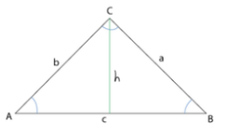Kunden oplyser selv følgende mål:

* Tagets hældning (Vinkel) illustreret nedenfor i vinkel “A” og “B”.
* Carportens, og dermed tagets, bredde illustreret nedenfor med “c”.

Programmet skal derfor udregne:

Figur 4- Ligebenet trekant

* Længden på spær illustreret nedenfor med hhv. “b” og “a”. Vi ved at trekanten er ligebenet hvorfor “a” må svare til “b”.
* Højden på den samlede konstruktion illustreret nedenfor med “h”.

Tagets kip (Vinkel C) udregnes: $C=180-\left(A-B\right)$

Spærets længde: $a= \frac{c∙sin\left(A\right)}{sin\left(C\right)}∙hældningsvinkel$

Tagkonstruktionens højde: $h=tan\left(B\right)∙\frac{c}{2}$

Med disse formler kan vi nu udregne det væsentligste.

**Udregnet eksempel**

Lad os antage at kunden bestiller en carport med målene 350 x 510 cm, rejst tag på 15° samt et skur på 270 x 240 cm.

Udregning af tagets kip: $C=180-\left(15-15\right)$

$C= 150$

Udregning af spærets længde: $a= \frac{350∙sin\left(15\right)}{sin\left(150\right)}$

$a= 181,17 ∙1$

$a= 181,17 cm / 1 ,81m$

Udregning af tagkonstruktionens højde: $h=tan\left(15\right)∙\frac{350}{2}$

$h=46,85 cm / 0,46m$

Eksemplet kan bl.a. verificeres ved at tegne spærkonstruktionen i målfast 3D

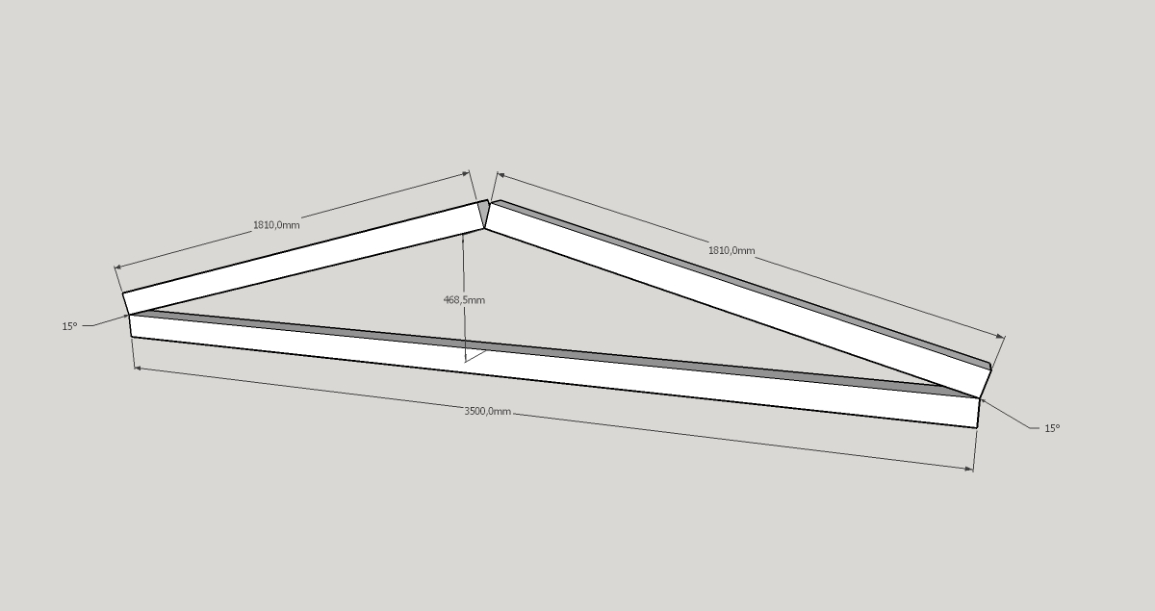

Figur 5 - Målfast 3D tegning

De øvrige mål for carporten er forholdsvis simple, sammenlignet med de ovennævnte udregninger hvorfor de ikke gennemgås i rapporten.

## 4.2 Generering af tegninger

- Modtager dynamiske mål fra carportcalculation

- Forklaringstegning

- De vigtigste fagudtryk

- Hvorfor har man valgt de perspektiver (oppefra, side, forfra)

# 5 Udvalgte kodeeksempler

*Det kommer til at virke særligt overbevisende hvis den kode man vælger ud indgår som led i et af sekvensdiagrammerne.*

## 5.1 Carport Calculation

Teorien bag ”CarportCalculation” klassen blev gennemgået i afsnit 8.1 og vil blive yderligere forklaret i, kodemæssigt i dette afsnit.

**Standardmål**

Tabellerne i afsnit 8.1 med standardmålene er oprettet som tabeller i databasen, således at programmet kan slå op i disse for at generere en korrekt, dynamisk beregning. Der er bl.a. oprettet én tabel til spærafstande og en til ”Vinkelfaktoren” (Også gennemgået i afsnit 8.1).

Disse tabeller blev oprettet med følgende SQL:

|  |  |
| --- | --- |
| Figur 6 - tabel ”rafter_spacing” | Figur 7 – Tabel ”roof_pitch” |
| Figur 8 - Spærafstand tabel data (Udsnit) | Figur 9 - Vinkelfaktor tabel data |

Når systemet har udregnet spærlængde og determineret om der er tale om et ”Let” eller ”Tungt” tag, dikterer det byggetekniske spærafstanden. Denne undersøges ved at gange spærlængden med vinkelfaktoren som beskrevet i afsnit 8 og lave et opslag i tabellen ”. Programmet skal finde en *rafter_length* som kommer tættest på den udregnede spærlængde, uden at være under denne.

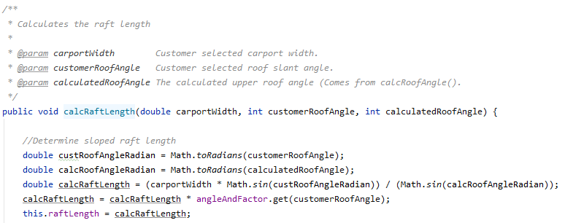

Figur 10 - metode "calcRaftLength"

Metoden *calcRaftLength* tager tre parametre. Carportens længde, samt hhv. kundens hældningsvinkel og den udregnede vinkel i tagets kip.

For at anvende sinus i Javas *Math* klasse skal vinklerne konverteres til radianer.

Herefter ganges spærlængden med hældningsfaktoren som er hentet fra databasen og gemt i Javas Collection class, *”Map”*.

Ved at ”Matche” kundens hældningsvinkel med tilsvarende i dette map, findes vinkelfaktoren nemt.

Programmet skal nu finde spærafstanden i databasetabellen *rafter_spacing­*.

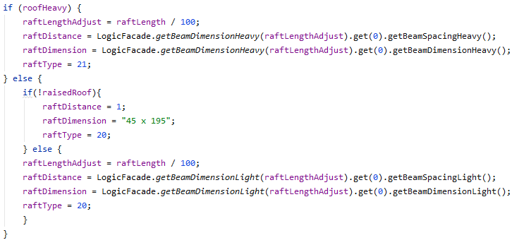

Figur 11 - determinering af spærafstand

Programmet har undersøgt om der er tale om en tung eller let tagkonstruktion på dette tidspunkt.

I Fogs tilfælde, vil udbuddet af carporte med flade tage, altid udgøre lette tagkonstruktioner.

**Fladt tag**

Er der tale om et let, fladt tag er det givet, at spærafstanden svarer til carportens bredde.

Spærafstanden sættes til 1m og spæret dimensioneres til et standardmål der passer til samme.

*raftType* svarer direkte til spærets varenummer i databasen

**Rejst tag**

Er der tale om et rejst tag skal programmet kigge i databasen efter den rigtige spærafstand.

Først divideres spærlængden med 100 for at konvertere den til meter så den svarer til databaseformatet. Herefter laves opslaget igennem *LogicFacade* som indeholder den SQL der håndterer søgningen, og returneringen fra databasen. Der kaldes to metoder som returnerer hhv. spærets dimension og spærafstanden.

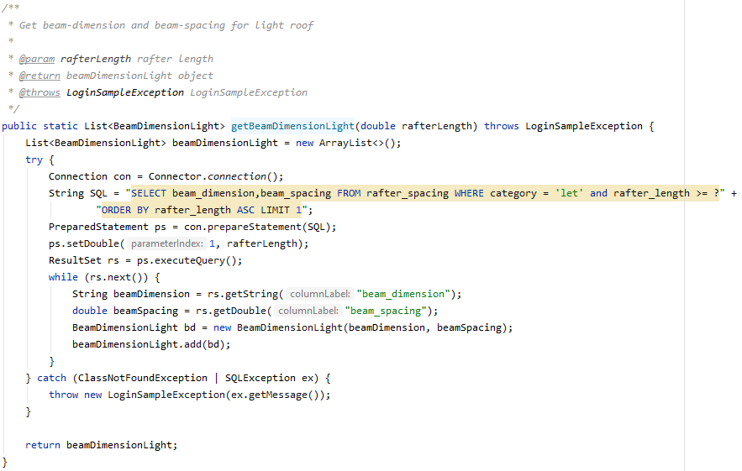

Figur 12 - SQL statement til spær

I ovenstående figur ses et SQL opslag i kategorien ”Let” (Metoden er ens for kategorien ”Tung”).

Metoden søger, som tidligere beskrevet, efter den spærlængde som kommer tættest på den udregnede, uden at være under. Resultatet, i form af spærdimension og spærlængde gemmes i en *List* som returneres til CarportCalculation klassen igennem LogicFacade.

På denne måde returneres den rette spærafstand altid.

## 5.2 Price Calculation

Priskalkulationsklassen foretager forholdsvis simple udregninger. Carportkalkulationen har på forhånd udregnet antal og / eller mængder af de forskellige, nødvendige materialer. Klassen ganger derfor, afhængigt af varen, antal, mængde og størrelse sammen med pris per enhed (Eksempelvis 14,95 kr. pr. meter) for alle varer hvilket resulterer i en totalpris. Der regnes moms på totalprisen og efterfølgende en dækningsgrad, fastsat af Fog medarbejderen.

Samtlige priser hentes altid fra databasen og som nemt opdateres i programmets tilhørende CRUD system.

Et væsentligt aspekt ved priskalkulationen er måden hvorpå varen findes i databasen for efterfølgende at blive anvendt. Til dette er der skrevet en ”Søgefunktion”.

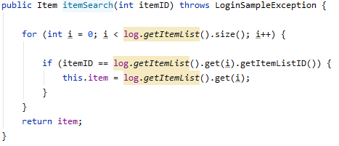

Figur 13 - PriceCalculator search

Metoden modtager et varenummer, som er fastsat i carportkalkulationsklassen.

Den søger herefter i en liste som består af samtlige varenumre, hentet via LogicFacade i databasen.

Når varenummeret matcher returneres hele varen, *item*, fra listen som indeholder informationer om pris, navn mm. Varen kan nu bruges til udregninger.

# 6 Status på implementation

Da vi er 5 i vores gruppe lagde vi ud med at sætte høje forventninger til os selv og hvad vores system skulle kunne udføre. Det skulle dog vise sig at flere uventede ting dukkede op gennem vores udvikling af projektet.

Lad os starte med vores .jsp side customerCarportStandard, hvor vi havde ønsker om at en kunde skulle kunne bestille en færdig bygget carport med fastlagt mål. Her skulle man kunne se en side med tekst og pris til den valgte carport. Herfra skulle man kunne navigere sig videre på en anden side, som skulle give en større oversigt over vores udvalg, samt bedre beskrivelse af den pågældende carport. Vi formået dog ikke at få henstillet tid til at få taget os af den del. Det var dog ikke en user story, men bestemt noget vi godt kunne have tænkt os, at have haft med ind over vores projekt.

Vi havde stor fokus på den dynamiske del ved at kunne bygge sin egen carport og at kunne få genereret arbejdstegninger dynamisk til den pågældende forespørgsel.

Vi kan kort nævne hvad vi kunne have gjort kodemæssigt, da det ikke er det mest komplekse der skulle til for at få det i mål. Vi skulle starte med at lave input felter, på .jsp siden, så en kunde kunne indtaste information om personens navn, adresse, telefon, email og en eventuel kommentar til købet. Herfra skulle man fra sin kaldte java klasse sendes til logicfacade, som sender ens kald videre til DataMapper klassen for til sidst at ramme en INSERT query, som vi allerede havde lavet til vores byg selv forespørgsler. Alt som skulle sende videre via parameterne, altså til den pågældende metode i DataMapper klassen, ville være fastlagte variabler for den pågældende standardcarport. Ellers ville vi, i vores gruppe mene, at vi kom godt i mål med resten, hvad angår .jsp siderne og deres funktioner.

Derudover kunne vi godt kunne have tænkt os at have brugt mere tid på den visuelle del af vores hjemmeside. F.eks. kunne der bruges mere tid på vores styling af alle .jsp sider, samt et par tweaks til det overordnede design af hjemmesiden. Vi kan dog være stolte af at vores hjemmeside, stort set er bygget op omkring tankergangen om at være responsive. Det vil sige at hjemmesidens elementer tilpasser sig skærm størelsen. Dette er opnået ved hjælp af frameworket Bootstrap.

Da tiden løb fra os i sidste ende, fik vi ikke brugt nok tid på at refactor vores kode. Det har bestemt været en lærings proces, i form af ens kode opsætning og fremgangsmåde, samt ikke vente med at gøre det til enden af ens projekt, men nærmere få gjort det løbende. Et eksempel kunne være vores kalkulations klasse, hvor der er mange elementer som bliver instansieret i constructoren. Det skulle være delt op i metode, da det ville gøre koden mere overskuelig.

Vi kunne også have tilføjet mere overskuelighed på vores landing page(adminpage.jsp), når en bruger/administrator logger ind i systemet. Her menes der, at man til oversigtstabellen kunne tilføje status på en forespørgsel. Det vil sige om forespørgslen er godkendt eller afvist, hvilket er en funktion man kan vælge på oversigts siden(adminQuoteView.jsp)

Vi har også haft i tankerne, at en administrator skal kunne have mulighed for at oprette en ny medarbejder. Det er der gjort plads til og på adminpage.jsp er koden også gjort klar til brug. Alle funktionerne virker hertil, men vi har valgt at ud kommentere koden, da det ikke har været del af en user story. Samme stykke kode kunne også være brugt til at oprette kunder til systemet, hvis dette skulle blive relevant for Fog i fremtiden.

Get/Post funktionerne har også været til diskussion i vores gruppe og vi har valgt i vores gruppe at holde os til Post i alle vores <form>. Det kan dog diskuteres om SELECT funktioner ikke skulle være Get, men her mangler vi en større viden om brugen af Get/Post. Det har og ingen effekt på brugen af vores system.

Der var også ønske om at få implementeret brugen af en logger, så vi kunne logge vores fejl i systemet og få segmenteret vores fejl(exceptions). På grund af tidsmangel har det dog ikke været muligt. Undervisningsmateriale omkring dette har været set og er bestemt noget vi vil have i tankerne til næste projekt.

# 7 Test (Husk word fil fra Jon her og indrag v-model)

|  |  |
| --- | --- |
| **Gruppenavn** |  |
|  |  |
| **Spørgsmål** | **Teststrategi** |
| Virker vores beregner? | Unit testing: White-box |
| Passer antallet af stolper? | Unit testing: White-box |
| Passer antallet af spær? | Unit testing: White-box |
| Andre beregninger? | Unit testing: White-box (Alle relevante metoder I beregner) |
| SVG-motor |  |
| Kan jeg tegne et rektangel med en vis størrelse? Virker vores metode? | Unit testing: White-box |
| Kan jeg tegne en pil som f.eks. er 300px lang? | Unit testing: White-box |
| Datamappere |  |
| Er der overhovedet hul igennem til databasen? | Integrationstest: Black box |
| Kan jeg indsætte en ny bruger? | N/A |
| Kan jeg hente et produkt / liste af produkter? | Integrationstest: Black box |
| Bliver en ordres status gemt i databasen når man opdaterer den på jsp siden? | Integrationstest: Black box |
| Hvad med vores brugergrænseflade? |  |
| Kan en kunde finde ud af at bestille en carport? Hvordan afgør vi det? | Testet på potentielle kunder |
| Kan de ansatte hos Fog finde ud af at bruge systemet? | Testet på ”Ikke-softwarekyndige”. |
| Hvordan håndterer vi input validering? | jQuery på front-end. Diverse validering på back-end. |
| Generelt |  |
| Er vores kode skrevet, så vi automatisk kan teste den? | Ingen selenium tests, men god struktur og base for unit- og integrationstests. |
| Hvordan sikrer vi os en ensartet kodekvalitet? | God dialog og daglig præsentation af gårsdagens arbejde. |
| Hvordan sikrer vi os at vi ikke tjekker fejlagtig kode ind på vores master- eller developerbranch i GitHub? | Ved altid at bruge *git pull* inden et commit og den daglige dialog. |

*Der skal være lavet test. Du kan dokumentere tests ved at beskrive i tabel form:*

*Hvilke klasser er testet, Hvilke metoder der er testet, Dækningsgrad af dine tests for de valgte metoder og klasser*

*Desuden kan du beskrive hvordan i systematisk har arbejdet med at teste koden før den er blevet gjort til en del af master branch.*

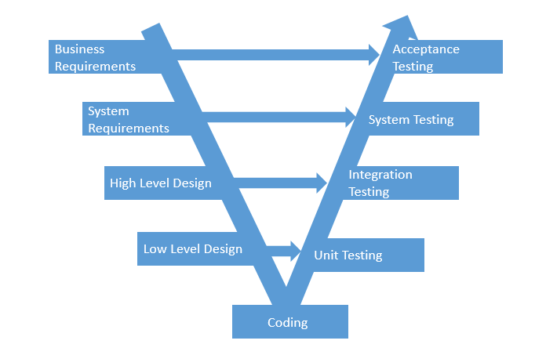

# 8 Process

Der skal være et afsnit hvor I beskriver jeres arbejsprocess i projekt perioden. Der skal dels være et faktuelt afsnit og et reflektions afsnit.

## 8.1 Arbejdsprocessen faktuelt

**Hvordan i afholdt jeres daglige standup møder.**

**Hvornår i holdt retrospectives.**

Under projektet har vi arbejdet med 5 sprints. Vi valgte at uddele Scrum Master titlen således at vi alle kunne få erfaring med dette. Udover scrum-masterens normale ansvar blev han også tildelt ansvaret for at føre en log over ”daily scrum” møder. De daglige scrum møder tog alt mellem 15 minutter og op til flere timer. Det skal dog tilføjes at de lange møder, oftest var grundet at de endte ud i et samarbejde om en specifik problemløsning.

Under de daglige møder blev statussen på userstories, task, eventuelle rettelser, problemer og tilføjelser gennemgået samt uddelegeret hvis dette var nødvendigt.

Alle userstories, tasks og vores daily scrum log kan findes i appendix # og appendix #

### Sprint 1

Scrum Master:Mick

Sprint 1 var fokuseret på at få forespørgsels delen af projektet op at køre.

Da dette var en af de grundlæggende ting i projektet, hvis funktionalitet skulle benyttes til mange af de efterfølgende sprint, var det for os en vigtig ting at få op at køre som det første.

Sprintet indeholdt følgende userstories:

**#21 Kunde: Forespørgsel på spec. carport (basic)**

**#22 Kunde: Forespørgsel på spec. carport (basic m. tag)**

**#23 Kunde: Forespørgsel på spec. carport (basic, tag + skur)**

**#34 Kunde: Forespørgsel på materialetyper**

### Sprint 2:

Scrum Master: Jean-Poul

Sprint 2 var fokuseret omkring Fogs mulighed for at se en kundes forespørgsel, samt få systemet til at kunne genere en standard tegning af en carport.

Sprintet indeholdt følgende userstories:

**#5 Fog: Se forespørgsler**

**#15 Fog: Generering af tegning**

Under sprint 2 havde vi desuden både et scrum review samt et scrum planning møde med Product owner, følgende er taget fra vores daily scrum log, som set i apendex #:

*30-04-2020 - Scrum review med P.O*

Vi havde lidt misforståelse med product owner, som ikke troede vi havde fået lavet det som var planlagt, men det viste sig, at vi var længere end antaget og kunne fremvise en tegning af vores carport. Gruppen mener vi kan nå i mål med de fleste user stories, men vil mødes igen til aften for at få et bedre overblik over eventuelle mangler.

”Se forespørgsler” og ”slet forespørgsler” er de to user stories, som mangler mest arbejde og vi kan blive nødsaget til at skubbe dem til næste sprint. Alt afhænger af hvad gruppen når at få kodet i løbet af dagen.

Der skal desuden sættes point på de næste user stories. Dette vil blive fremlagt til scrum planning mødet med vores P.O i morgen.

*30-04-2020 - Scrum planning med P.O*

Andet sprint er gennemført og vi nåede i mål med det meste.

Vi havde en User story som lød på ”*Som Fog-medarbejder vil jeg have at systemet beregner en pris således at jeg kan klargøre et tilbud til kunden.”* Denne case måtte vi sande, at vi ikke kunne nå i mål med, da den var større end først antaget. Teamet har derfor flyttet den til næste uges sprint.

Vi kan derfor se et dyk i vores performance graf, men vil være stigende når vi får færdiggjort næste uges sprint.

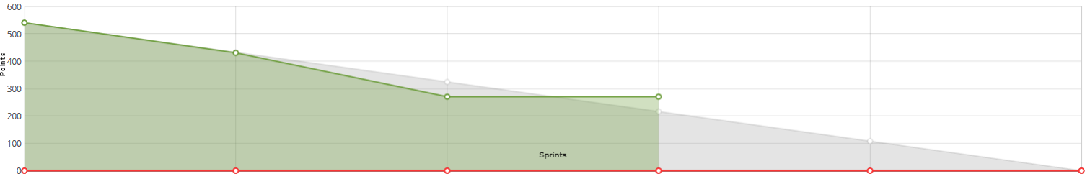

Sprint 3 vil bestå af 210 point, i stedet for de 180 point, da vi som sagt har flyttet en user story over fra sprint 2. Efter gennemgang af user stories, task og en hel del mere erfaring med estimater, er vi, i teamet, enige om at vi kan nå i mål med Sprint 3. Det skal dog noteres at flere task kan opstå i det vi dykker ned i koden.

### Sprint 3:

Scrum Master: Alexander

Sprint 3 var fokuseret på et lidt bredere aspect. Et fokus var på at lave SVG tegningerne dynamiske, således at de kunne vise en tegning der passede til den enkelte forespørgsel.

Derudover var der fokus på at få yderligere håndtering af forespørgslerne til at virke, herunder at kunne slette dem, samt give en kvittering når en kunde sender en forespørgsel videre til Fog.

Til sidst var der fokus på, at få en validering af mål og valgmuligheder inkorporeret i drop Down menuerne. Således at en kunde ikke kan vælge en carport, hvis mål skaber en carport der ikke kan realiseres.

Sprintet indeholdt følgende userstories:

**#80 Dynamisk view a SVG**

**#82 Fog: Se forespørgsel**

**#8 Fog: Slette forespørgsler**

**#14 Validering af spec. løsninger**

**#109 Kunde: Kvittering ved forespørgsel**

**Sprint 4:**

Scrum Master: Morten

Sprint 4 var fokuseret på at CRUD. Herunder administrering af varekataloget samt forespørgsler, således at Fog kan redigere og tilføje varer, samt redigere i eksisterende forespørgsler direkte fra hjemmesiden af.

Sprintet indeholdt følgende userstories:

**#11 Fog: Administrering af varekatalog**

**#7 Fog: spec. carport (Redigering)**

### Sprint 5:

Scrum Master: Per

Sprint 5 var fokuseret på at lukket løse ender, fixe diverse fejl og få den sidste funktionalitet op at køre.

#171 Slutspurt var meget bred, og indeholdt mange vidt forskellige tasks, der kan ses i sprint back loggen i appendix #.

Sprint 5 gik også ud på at få de sidste dele af forespørgselsdelen af projektet til at virke, samt opdatere funktionaliteten og designet til administreringen af varekataloget.

Sidste del af sprintet var at få tilbudsprisen samt dækningsgrad til at fungere, således at Fog kan sende et tilbud til kunden.

Sprintet indeholdt følgende userstories:

**#171 Slutspurt**

**#6 Fog: spec. carporte (Modtaget tilbud)**

**#148 Fog: CRUD**

**#59 Fog: beregning af pris**

## 8.2 Arbejdsprocessen reflekteret

Dette afsnit skal beskrive jeres overvejelser over hvilke dele der har fungeret godt og hvilke dele der måske er faldet lidt på gulvet. I kan f.eks. beskrive:

Om scrummaster rollen fungerede, hvilke problemer I så i den, og hvad I gjorde for at rette op på det.

Hvad der var de væsentligste emner på jeres retrospektiv møder

Om I havde problemer med at nedbryde user stories i tasks

Om I var spot-on med jeres estimeringer

Om der var problemer med vejledningen og PO møderne

Hvor langt inde i processen I fandt en rytme der var produktiv

Andre elementer der har at gøre med at forsøge at arbejde i et scrum team

# **9 Konklusion**

## 9.1 Fog Trælast

Det kan konkluderes at det nye program vil blive en mærkbar forbedring for Fog Trælast.

Hvor programmet før var en lokal klient uden en umiddelbar centraliseret databaseplatform imellem de forskellige centre, er programmet nu lagt ”I skyen” hvor det kan driftes centralt.

De lokale klienter udgår og samtlige medarbejdere kan trænes til, og forventes at anvende samme system.

I det gamle system blev forespørgsler modtaget på mail, telefon eller mundtligt og medarbejderen måtte taste oplysningerne i deres system. Fremadrettet er denne proces lagt ud til den potentielle kunde i et brugervenligt system og dermed er denne del af processen fjernet hos Fog hvilket resulterer i en optimeret arbejdsgang.

Hvor det gamle system bestod af fejlbehæftede varebeskrivelser uden mulighed for at opdateres disse er det nye system optimeret til en lokal drift. Sidstnævnte kan lade sig gøre da en evt. opdatering af varer, dimensioner og priser ikke længere kræver systemudviklere, men kan løses af medarbejdere uden stor teknisk indsigt.

I Fogs nuværende løsning er standarddimensionerne foretaget ”Med livrem og seler” hvilket resulterer i, at carporten ofte er overdimensioneret som medfører en højere kostpris. Fremover vil det være lettere at styre dimensioneringen og tilrette standardmål hvilket reducerer kostprisen som må formodes at generere flere salg.

De valgte teknologier er moderne og har været på markedet i mange år, hvorfor det formodes at de fortsat vil være relevante fremadrettet. Fog kan således anvende og drifte systemet i adskillige år frem.

Desuden er de valgte systemer skalérbare hvis Fog skulle ønske yderligere udvikling på produktet. Produktet er veldokumenteret med tekniske diagrammer og leveres med JavaDoc dokumentation som vil lette arbejdet for eventuelt fremtidige udviklere som skal arbejde med programmet.

## 9.2 SCRUM projektformen

# **10 Perspektivering**

Ønsker man at inddrage andre perspektiver, kan man lave et afsnit efter konklusionen, der hedder ”Perspektivering”. Dette afsnit er ikke obligatorisk, men kan bruges til at beskrive, hvilket videre arbejde rapporten danner grundlag for, hvilke syn der kunne være interessante at inddrage i andre sammenhænge, hvilke paralleller der kan drages til andre områder, osv. Perspektiveringen er en diskussion af konsekvenserne af konklusionen i et større perspektiv.

# 15 Appendix

# 15.1 User Stories

**Sprint 1**

**#21 Kunde: Forespørgsel på spec. carport (basic)**

Som Kunde

Vil jeg kunne forespørge på en carport i specialmål (L,H,B) med standard tag, u. skur

Således at jeg kan modtage et tilbud på samme.

Acceptkriterier:

Kunden skal kunne angive udvalgte mål til længde, højde, bredde.

**Tasks**

#30 Krav til dimensionering skal implementeres (Antal søjler, dimensioner mm)

#54 Kundeforspørgsels <select> skal populeres med korrekt data

*Vælg tag*

*1 - valg tagtype: fladt / rejst*

*2 - hvis fladt = kun ét slags tag*

*3 - hvis rejst = vælg hældning*

*4 - hvis rejst = vælg beklædning*

#39 Design konverteres til kode

#27 Database: E/R Diagram

#51 Beregning af lægter

#48 Database: Queries til tabelopslag på raft length/spacing/dimension

#24 Opsætning af command-pattern skabelon og klargøring på git med MASTER og PRODUCTION branch

#26 Design: Hjemmeside design til index og customerpage

#37 Database og program skal forbindes (Med standard credentials)

#28 Domæne model (.uml)

#29 Opstart på klasse diagram

**#22 Kunde: Forespørgsel på spec. carport (basic m. tag)**

Som kunde

Vil jeg kunne forespørge på en carport i specialmål (L,H,B) med enten rejst eller fladt tag  
Således at jeg kan modtage et tilbud på samme.

Accept kriterier:

Kunden skal kunne vælge tagtype og hældning

**Tasks**

#38 Carport beregninger laves om til metoder

#32 Kunden kan selv vælge tag (Fladt, rejst m. hældning i x grader)

**#23 Kunde: Forespørgsel på spec. carport (basic, tag + skur)**

Som kunde

Vil jeg kunne forespørge på en carport i specialmål (L,H,B) med rejst eller fladt tag inkl. skur i specialmål

Således at jeg kan modtage et tilbud på samme.

Accept kriterier:

Kunden skal kunne angive udvalgte mål til længde, højde, bredde til skur og sende en forespørgsel til fog.

**Tasks**

#47 Design til spec. byg (Customer)

#33 Forespørgsel på skur i kundespecifikke dimensioner

**#34 Kunde: Forespørgsel på materialetyper**

Som kunde

Vil jeg kunne vælge blandt materialetyper og farver  
således at jeg får præcis den carport jeg vil have

Accept kriterier:

Kunden skal kunne vælge de materialer han ønsker

**Tasks**

#36 Hvilke byggematerialer tilbyder fog (Tagtyper, Træsorter, metaller, skruer, beslag mm)

**Storyless tasks**

#45 Design til customer landing page

#43 Layoutside til admin forespørgsel

#44 Fog SVG logo

#42 Opstart på 2D SVG (Learning to walk)

**Sprint 2**

**#5 Fog: Se forespørgsler**

Som fog-medarbejder  
Vil jeg modtage forespørgsler på en carport  
Således, at jeg kan se forespørgslen på hjemmesiden

Accept kriterier

Forespørgsel inkl. beregning (Mål - ikke pris) skal være vist

**Tasks**

#70 Database: Stumpe liste

#78 Main mapper klasse

*Efter vejledningen fra Arne fik vi af vide, at der kun skal bruges en mapper klasse og ikke flere*

#55 Forespørgselsside – designoplæg

#77 Forespørgselsside – jsp

**#15 Fog: Generering af tegning**

Som fog-medarbejder

Vil jeg kunne generere en tegning på kundens forespørgsel  
således, at jeg kan visualisere løsningen for kunden

Accept kriterier:

Dynamiske tegninger af kundens forespørgsler skal generes og være vist

**Tasks**

#66 SVG tegning forfra

#64 SVG oppe fra

#63 SVG mål

#67 SVG tegning fra siden

#69 xd design til SVG landing page

#56 Hente data fra database (dimensioner tabel) til program

**Sprint 3**

**#80 Dynamisk view a SVG**

Som fog medarbejder skal jeg kunne se en dynamisk tegning af en forespørgsel

Accept kriterier

Dynamiske tegninger af kundens forespørgsler skal generes og være vist

**Tasks**

#91 Hente parameter fra DB

#95 Klasse diagram opdateres

**#82 Fog: Se forespørgsel**

Som en fogmedarbejder vil jeg kunne se en kundes forespørgsel således at jeg kan starte på et tilbud

Accept kriterier

Kunders forespørgsler skal kunne vises

**Tasks**

#102 Validering af select options

#96 SVG admin view jsp side laves

#93 Kunde forespørgsel adresse info gemme i db

#107 Åbne kunde quote dynamisk

#99 Quote overview redesign

#94 Kunde forespørgsel (mål) gemmes i db

#97 Admin overview over alle forespørgelser

#108 request info fra specifik kunde til overview.jsp

**#8 Fog: Slette forespørgsler**

Som fog-medarbejder

vil jeg kunne slette en forespørgsel således at fejlkøb, fortrydelser mm. ikke er i systemet

Accept kriterier

Forespørgsler skal kunne slettes samt være slettet i databasen

**Tasks**

#89 Form opsætning

#76 Query til DB

**#14 Validering af spec. løsninger**

Som fog-medarbejder

vil jeg hjælpes af systemet til at vurdere om kundens løsning er realistisk  
således at vi sælger en løsning der kan lade sig gøre

Accept kriterier:

Mål og valgmuligheder skal valideres således at en carport kan realiseres udfra en forespørgsel

**Tasks**

#106 Validering på bestillingssiden

**#109 Kunde: Kvittering ved forespørgsel**

Som kunde

Vil jeg modtage en kvittering når jeg sender en forespørgsel afsted til fog

Accept kriterier:

Kvittering med de valgte mål, materialer og valgmuliger skal vises efter afstendt forespørgsel

#111 Vis kvittering

**Storyless tasks**

#104 Spær rettes til

#103 Opret getters til carportcalc

#105 Databasetabel til ”assumption” dimensioner

**Sprint issues**

#100 eternit tag på rejst tag skal fjernes

*Man skal ikke kunne vælge eternittag på rejst tag?*

**Sprint 4**

**#11 Fog: Administrering af varekatalog**

Som fog-medarbejder  
vil jeg kunne opdatere varer og priser i mit produktudvalg  
således, at varekataloget altid er up-to-date

Accept kriterier:

Vareliste og priser skal kunne opdateres

**Tasks**

#113 Opdater: material, description, quantity, unit, price_per_unit

*Som fog medarbejder skal jeg kunne opdatere en målinger for at kunne rette i eventuelle fejl*

#128Fog: Fremvisning af pris

*Som fog medarbejde skal jeg kunne se en samlet pris for at kunne redegøre/redigere i den*

#129 SVG view dynamisk af forespørgsel

*Som for medarbejder skal jeg kunne se et billede af en* forespørgsel

**#7 Fog: spec. carport (Redigering)**

Som fog-medarbejder  
vil jeg kunne redigere i en kundeforespørgsel  
således, at kundens rettelser bliver tilføjet

Accept kriterier:

Mål, vinkler og valgmuligheder skal kunne ændres på den individuelle forespørgsel

**Tasks**

#140 Select option værdier

#137 Fog: Opdatering af stykliste mål

#114 redigere mål på en forespørgsel

#138 Fog: Opdatering af stykliste antal fra orderline id

**Storyless tasks**

#133 Design clean up

#134 Stykliste fremvisning

#136 Exception clean up i DB

#135 Code: redesign code til at søge på order id og ikke user id

#124 readme fil på github

#110 opdater plantUML diagram(er)

#123 SVG tegning forfra

#119 SVG toString()

#121 SVG fra siden: teglsten

#122 2 versioner af tegning fra siden

**Sprint issue:**

#125 metoder skal hentes statisk og ikke som objekter

**Sprint 5**

**#171 Slutspurt**

Få færdiggjort de sidste ting inden deadline

Accept kriterier:

Skal være lukket inden fredag d.29/5

**Tasks**

#190 CSS oprydning/style

#186 jUnit skal laves på udvalgte klasser/metoder

#193 N2H: SVG crasher når man går fra rejst til fladt tag

#187 JavaDoc kommentarer på alt

#191 Lorem ipsum skal rettes

#194 ”Se tilbud” funktion

#197 form group button fix

#189 fladt tag og u. Skur skal init. Til 0 for at undgå null-pointer

#184 løsdelspakker skal tilføjes til priskalkulationen

#183 pris skal i database inden den vises på kundeforespørgselssiden

#188 ”Ryd op efter dig selv”- klasser og testmetoder

**#6 Fog: spec. carporte (Modtaget tilbud)**

Som Fog-medarbejder  
Vil jeg kunne godkende et tilbud på spec. carporte  
således, at jeg kan fremsende ordrebekræftelse, stykliste og byggevejledning

Accept kriterier:

En kundens forespørgsel skal kunne godkendes, og der skal vises en ordrebekræftelse, stykliste samt byggetegninger.

**Tasks**

#199 antal og pris hænger ikke sammen

#195 SVG fixes

#198 fravælge redskabsrum

#196 item list crash

#130 godkend quote

#144 dropdown til status på kundeforespørgsel

**#148 Fog: CRUD**

Som Fog-medarbejder  
Vil jeg kunne rette, slette og opdatere priser og enheder i databasen  
Således at systemet er langtidsholdbart og fleksibelt

Accept kriterier:

Der skal kunne rettes, slettes og opdateres priser og enheder i databasen fra hjemmesiden af.

#149 Design til ”måleenheder”

#154 klasse & funktionalitet til ”måleenheder”

#158 klasse & funktionalitet til ”standardmål”

#156 klasse & funktionalitet til ”raftermål”

#169 klasse & funktionalitet til ”taghældning”

#155 klasse & funktionalitet til ”vareliste”

#157 klasse & funktionalitet til ”tagbeklædning

#159 Design til ”måleenheder”

#150 design til ”vareliste”

#152 Design til ”tagbeklædning”

#153 design til ”standardmål”

#166 klasse & funktionalitet til ”rafterafstand

#165 klasse & funktionalitet til ”vareliste”

#151 design til ”rafterafstand”

**#59 Fog: beregning af pris**

Som Fog-medarbejder  
vil jeg have at systemet beregner en pris  
således at jeg kan klargøre et tilbud til kunden

Accept kriterier:

Systemet skal kunne beregne en pris på et tilbud til kunden

#60 komplet varekatalog skal udarbejdes(inkl tilbehør)

#86 unit test

#118 dækningsgrad JSP

#112 totalpris ned i DB

#132 tabel til prisforslag

#101 oprette en ”løsdelspakke” til skruer/beslag afhængig af m/u skur og m/u rejst tag

#73 klasse til udregning af pris

#79 carport calculation

#141 priser i DB skal rettes så de er realistiske

#117 dækningsgrad DB

#61 alle varer skal prissættes

#88 datamapper til priser

#81 data fra .jsp selects skal gemmes i db(quotes)

#98 validering på skur dimensioner

**Storyless tasks**

#203 rapport skabelon

#205 svg dokumentation af hver pil

#202 billeder til index carousel

#201 mangler underdeling af packages

#204 svg mål skal være ens mellem alexander og morten

**Sprint issues**

#143 Tag og skur skal sættes til ’0’ i carportcalculation(forhindre null)

#142 raftdistance from db results in “out of bounds” error

1. <http://www.icopal.dk/~/media/UploadFolder/Products/DK/IcopalDK/ProductLibrary/Bitumen%20Membranes/SBS%20TopBase/6001altomtag0612.pdf>
2. <http://flexwood.dk/wp-content/uploads/2012/03/Flexwood-beregningstabel.pdf>
3. <https://www.ringstedspaer.dk/konstruktioner/bjaelkespaer>